11 октября в нашем лицее состоялся школьный этап ВСОШ по астрономии на платформе "Сириус". В олимпиаде принимали участие ученики старших классов. Пожелаем успехов любителям звезд!
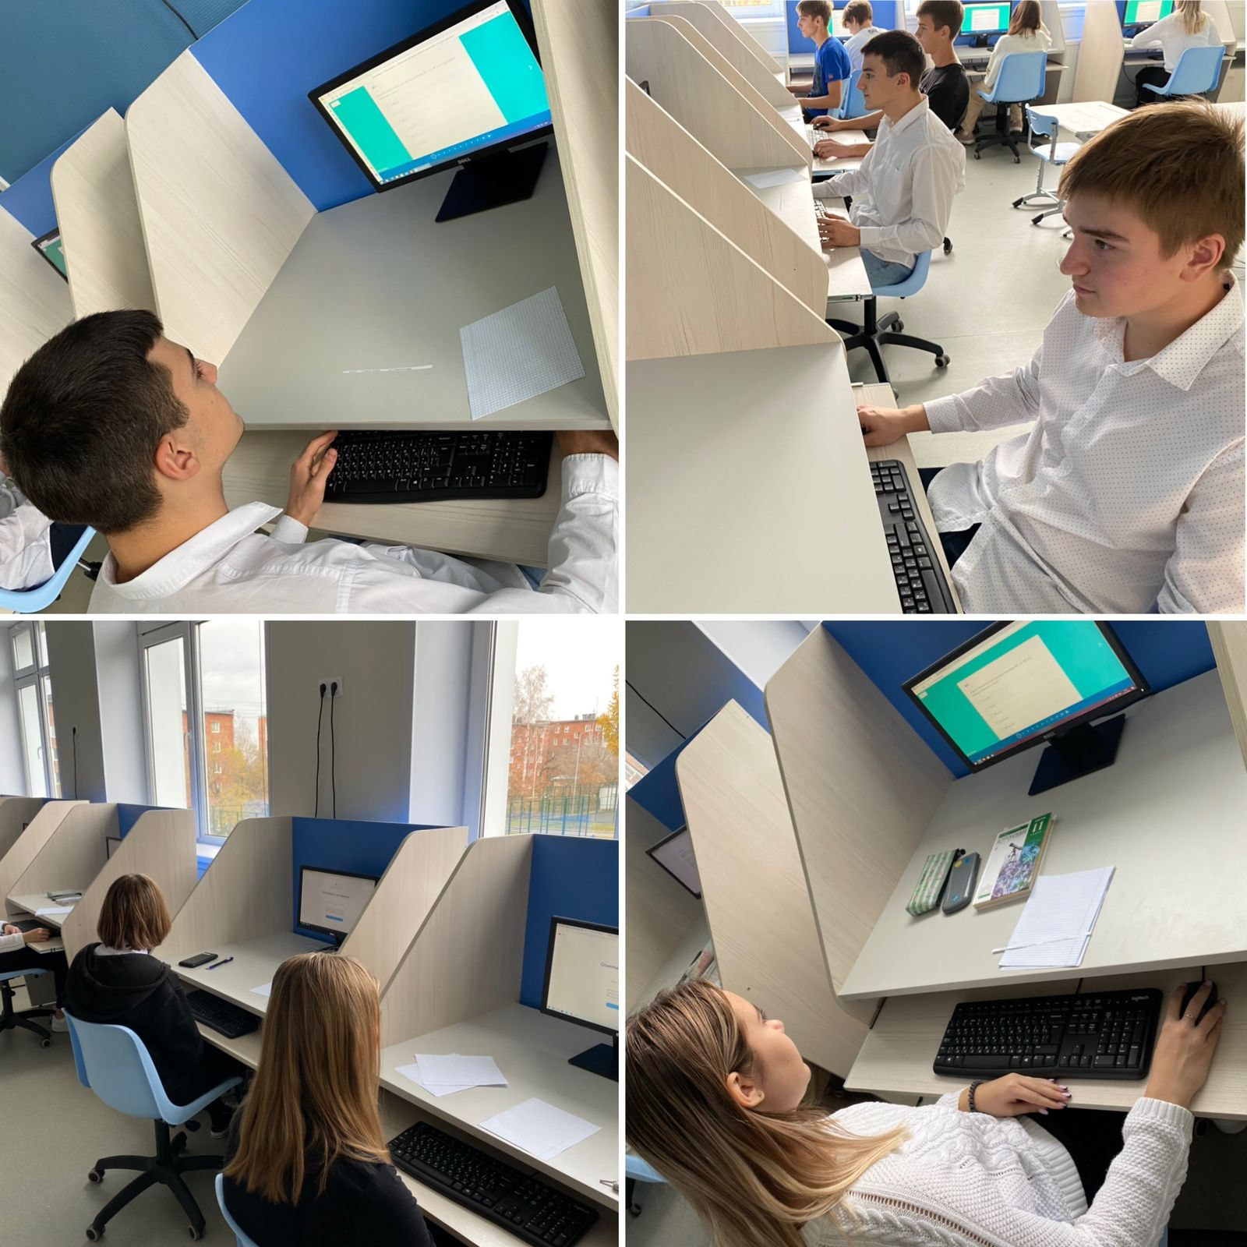

11.10.22 состоялось торжественное открытие Всероссийской олимпиады Учи. ру по математике в г. Кемерово. В олимпиаде принял участие 8А класс под руководством Кулябиной И. В. Олимпиада проводится в целях мотивации учащихся к участию в олимпиадном движении и повышению интереса к предмету "Математика", поддержке и развитию способностей и талантов у Кемеровских школьников.
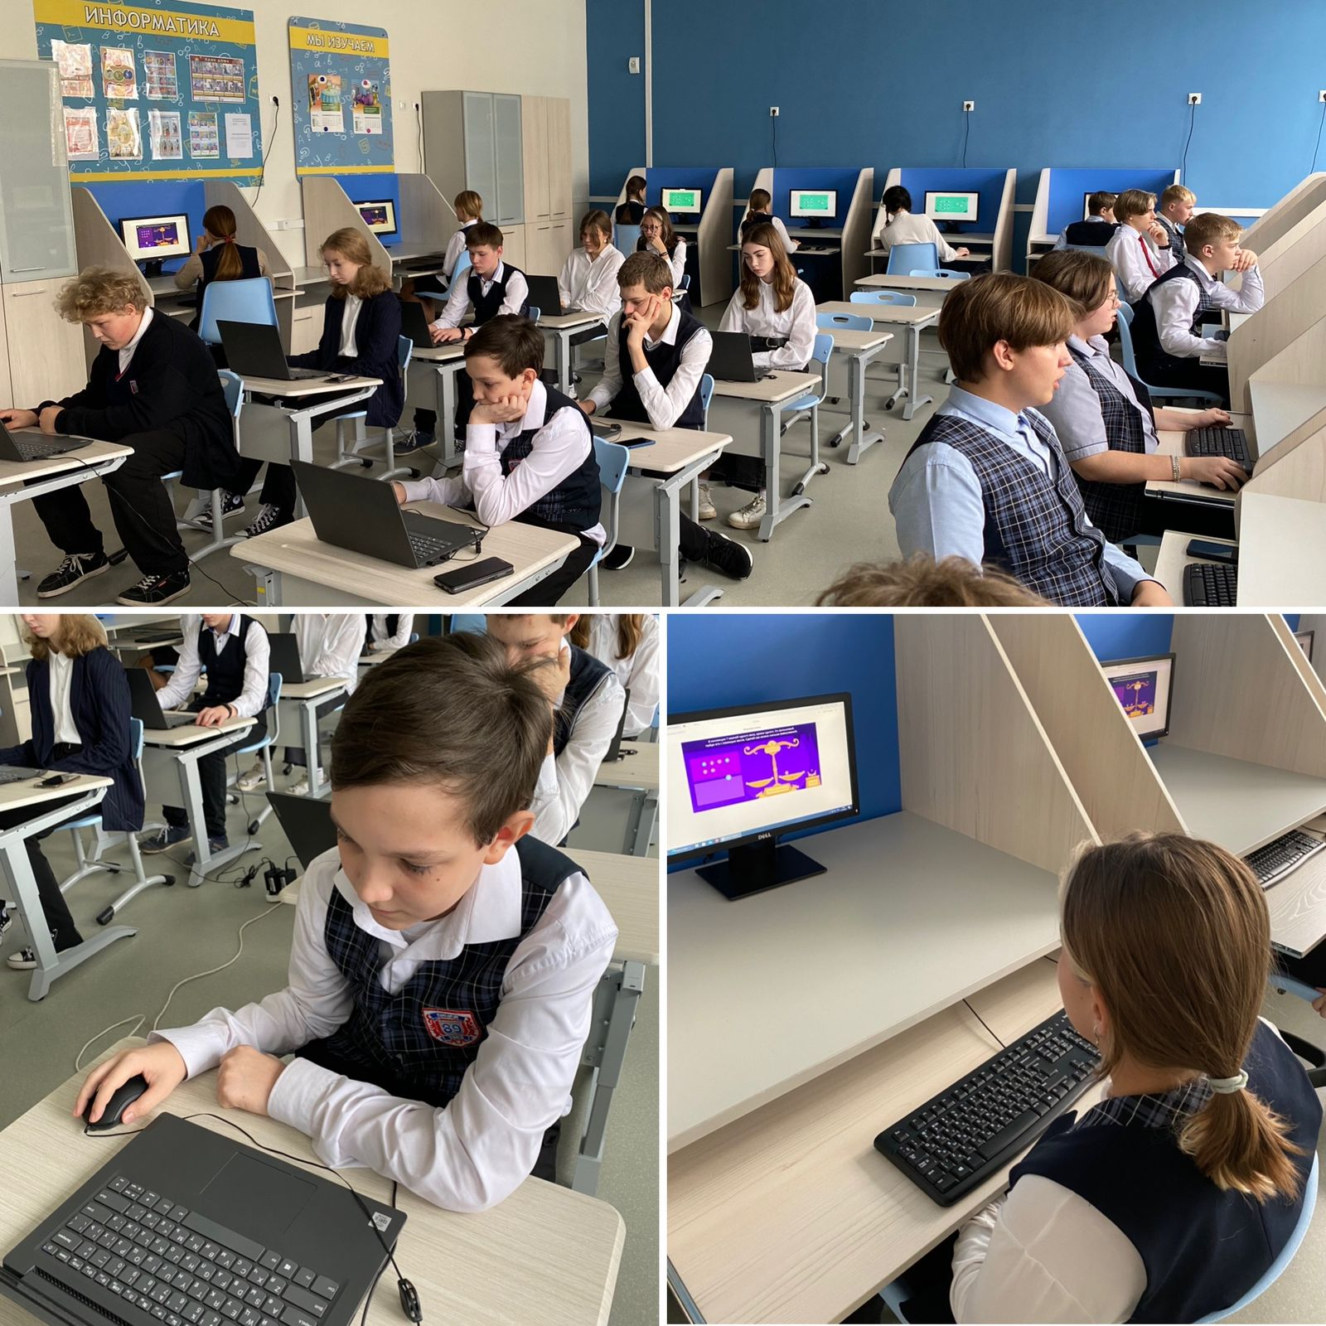

11.10.22 состоялось торжественное открытие Всероссийской олимпиады Учи. ру по математике в г. Кемерово. В олимпиаде принял участие 8А класс под руководством Кулябиной И. В. Олимпиада проводится в целях мотивации учащихся к участию в олимпиадном движении и повышению интереса к предмету "Математика", поддержке и развитию способностей и талантов у Кемеровских школьников.
